Orchestr FOK otevřel virtuální akademii pro studenty a absolventy hudebních škol

V době, kdy není možné koncertovat, rozhodli se přední hráči Symfonického orchestru hl. m. Prahy FOK v rámci projektu Virtuální akademie orchestrální hudby Pražských symfoniků podělit se o své znalosti a zkušenosti s nastupující generací profesionálních hudebníků jak z České republiky, tak ze zahraničí. Hráči budou do 30. června 2020 přihlášeným studentům a absolventům hudebních škol zdarma k dispozici pro online konzultace hry orchestrálních partů.

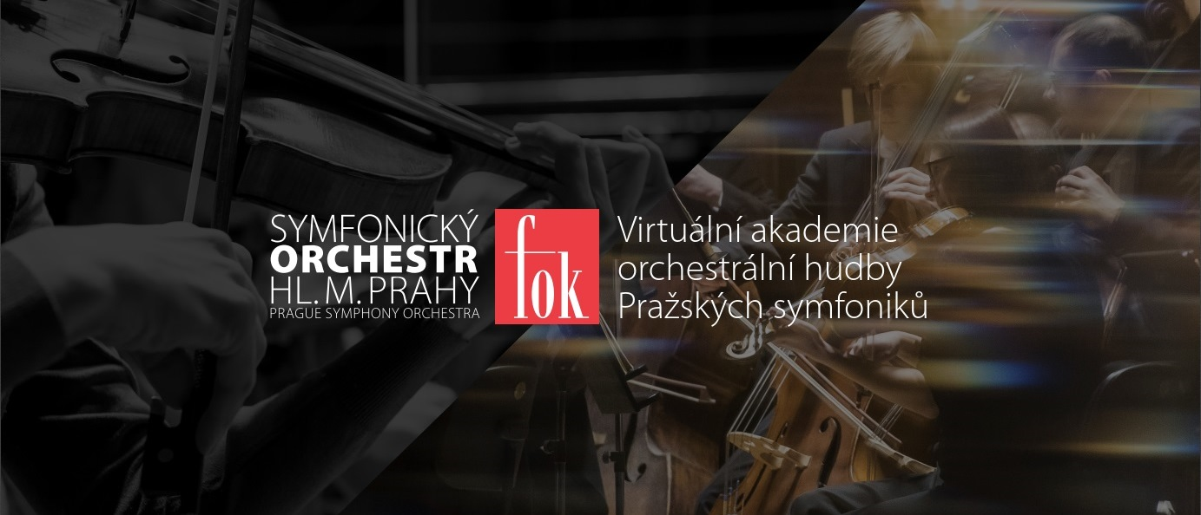

Individuální konzultace v češtině či angličtině budou zaměřeny na praktickou stránku nácviku orchestrálních partů symfonického repertoáru. Konzultace budou probíhat formou videohovorů s možností nahrávání, tak aby studenti měli možnost vracet se ke svým výkonům. Jednotliví mentoři mohou následně studenty doporučit do stipendijního programu Nadačního fondu Jiřího Kouta, který začleňuje mladé hudebníky do řad Symfonického orchestru hl. m. Prahy FOK. Virtuální akademie je stále otevřena novým přihláškám z řad studentů a absolventů hudebních škol. Přihlášky a CV lze zasílat na academy@fok.cz. Absolventi Virtuální akademie obdrží certifikát vydaný Symfonickým orchestrem hl. m. Prahy FOK. Projekt bude probíhat do 30. 6. 2020.

Juventus Collegium FOK bude hrát do oken

Juventus Collegium FOK, ansámbl mladší generace hráčů Symfonického orchestru hl. m. Prahy FOK, se připojí k projektu „Hrajeme do oken“. Tuto iniciativu a veřejnou sbírku podpoří benefičními koncerty pro seniory ve vnitroblocích centra Prahy ve dnech 6. a 12. května 2020. Hráči se vzdají honoráře ve prospěch sbírky.

„Chtěli jsme se aktivně zapojit ve veřejném prostoru prostřednictvím koncertů, které jsou v této době a v této podobě iniciovány touto platformou. Hlavní město Praha je domovskou scénou našeho orchestru, tedy je pro nás radostí a milou povinností přinést posluchačům hudbu do jejich domovů alespoň touto cestou,“ shodují se členové ansámblu. Nejbližší koncerty Juventus Collegia FOK v rámci zmíněného projektu se uskuteční 6. 5. od 16 hodin v Domově pro seniory U Agáty a 12. 5. od 17 hodin ve vnitrobloku kina Mat na Karlově náměstí. Koncert 12. 5. bude zároveň streamován MALL.TV. Vystoupí dechová část ansámblu Juventus Collegium FOK a nabídne posluchačům hudbu W. A. Mozarta, J. Myslivečka nebo Ch. Gounoda.
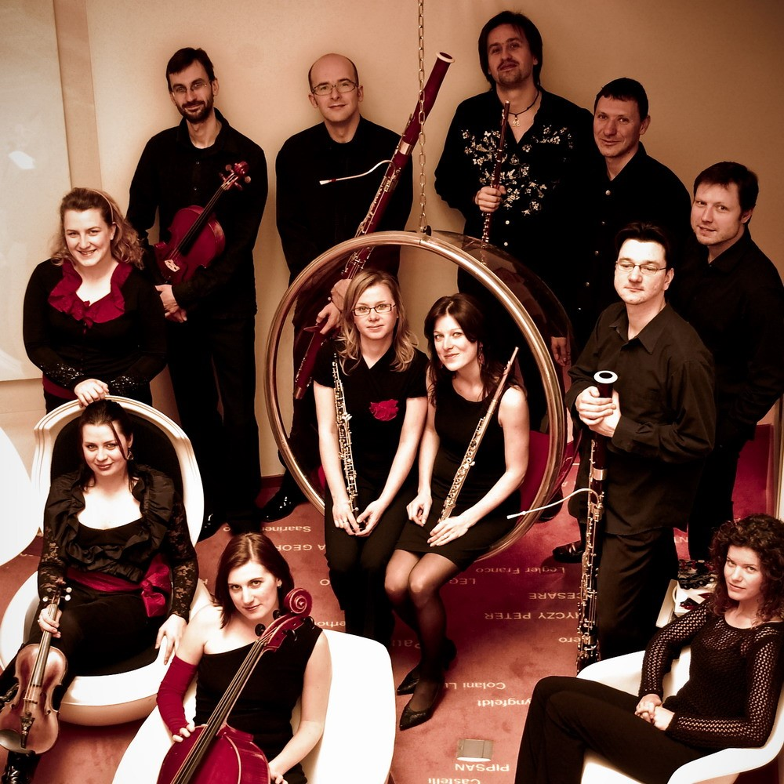
Juventus Collegium FOK. Foto: Archiv FOK

Zajímavé odkazy:
Virtuální akademie Pražských symfoniků
Orchestr bez pódia – zábavný a vzdělávací seriál hráčů FOK o hudebních nástrojích
Iniciativa „Hrajeme do oken“
Podrobnosti o koncertě Juventus Collegia FOK 6. 5. 2020
Podrobnosti o koncertě Juventus Collegia FOK 12. 5. 2020
Odkaz na sbírku „Hrajeme do oken“ na Donio.cz
Soupis koncertů projektu „Hrajeme do oken“

Novinářský servis a bližší informace:
Ing. Tereza Axmannová
Symfonický orchestr hl. m. Prahy FOK, e-mail: t.axmannova@fok.cz, mobil: +420 722 207 943

